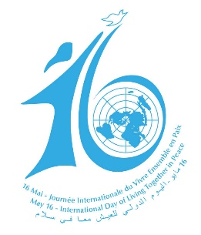
Vivre ensemble
en paix
16 mai, journée internationale proclamée par l’O.N.U.

Jeudi 16 mai 2019
de 20 heures à 22 heures
Salle Montission 150, avenue Jacques Douffiagues 45650 Saint Jean le Blanc

Une soirée-échanges avec
Vincent Feroldi, directeur du Service National pour les relations avec les Musulmans
Rav Arie Engelberg, rabbin de la communauté israélite d’Orléans
Mustapha Ettaouzani, président de l’UAMO
Jacques Blaquart, évêque d’Orléans pour le Loiret

Cette journée engage à un vivre ensemble citoyen
Soirée organisée par : Dialogue Inter croyants Loiret, Centre Œcuménique, Union des Associations Musulmanes de l’Orléanais, communauté Israélite d’Orléans.
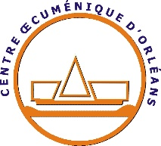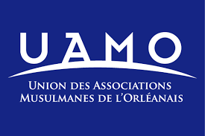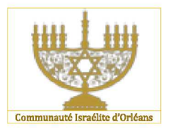

Pour tous renseignements : Christophe Panis, 02 38 62 29 48

